Αγαπημένα μου παιδιά γεια σας!

Ξέρω ότι τόσες μέρες στο σπίτι μακριά από το αγαπημένο σας σχολείο και τους αγαπημένους σας φίλους δυσκολεύεστε και ίσως αισθάνεστε παράξενα με αυτή την κατάσταση που έχουμε να αντιμετωπίσουμε.

Να μην ξεχνάτε όμως ότι αυτό γίνετε για το καλό όλων μας για να μη μεταδοθεί η ασθένεια και ότι μετά από κάθε καταιγίδα βγαίνει το ουράνιο τόξο. Να έχετε υπομονή και πίστη , να συνεργάζεστε και να βοηθάτε όλα τα μέλη της οικογένειας σας. Σύντομα όλα αυτά θα περάσουν γρήγορα και θα βγούμε από αυτή τη δοκιμασία πιο δυνατοί.

Όσον αφορά τα μαθήματα προσπαθήστε να ακολουθείτε τις οδηγίες μου προσεχτικά και είμαι σίγουρη ότι θα τα πάτε μια χαρά! Όταν θα βρεθούμε ξανά με το καλό θα τα εξηγήσουμε όλα, μην ανησυχείτε. Αν κάτι σας δυσκολεύει μη διστάσετε να ζητήσετε τη βοήθειά μου.

Με αγάπη

Η δασκάλα σας κ. Άντρη

**Οδηγίες για το μάθημα των Ελληνικών και των Μαθηματικών από 30/3/20220 – 3/4/2020**

**Ελληνικά:**

**1**.Αφού διαβάσετε καλά το φυλλάδιο για την 1η Απριλίου να κάνετε τις εργασίες Α ,Γ ,Δ και Στ να γίνουν στο τετράδιο «Επικαιρότητα» . Αν θέλετε στην αριστερή πλευρά του τετραδίου μπορείτε να κάνετε ένα σχέδιο σχετικό με την επέτειο (π.χ. την κυπριακή σημαία, Ε.Ο.Κ.Α. κ.α.).

**2**.Αφού μελετήσω καλά τη σελ. 17 του Τετραδίου Εργασιών με τις δύο προσκλήσεις και το φυλλάδιο που δόθηκε ( μαζί με τις υπόλοιπες φωτοτυπίες) και έχει δύο παραδείγματα με προσκλήσεις **μια επίσημη και μια απλή** (αναφέρονται στο έργο η «Η Κοκκινοσκουφίτσα από την ανάποδη» ) προσπαθήστε να κάνετε στο τετράδιο «Δημιουργικές εργασίες» κάτι παρόμοιο. Κάνετε δύο τετράγωνα στο τετράδιο και γράψετε. Μπορείτε να βάλετε δικές σας ημερομηνίες και δικό σας τίτλο για παράδειγμα ένα θεατρικό έργο που παρακολουθήσετε στο παρελθόν. Μπορείτε να διακοσμήσετε τα τετράγωνα σας όπως θέλετε.

**3**.Κάνω εξάσκηση της γραμματικής στους παρακάτω συνδέσμους και στη συνέχεια κάνω το

φυλλάδιο Επανάληψη Γλώσσα - 9η Ενότητα «Η παράσταση αρχίζει» .( Αυτό με τις μάσκες

που έχει 7 επαναληπτικές ασκήσεις για όλη την ενότητα).

**Μαθηματικά:** Από τα τρία επαναληπτικά φυλλάδια που δόθηκαν και είναι συνδεδεμένα μπορείτε να κάνετε **την άσκηση 3,** την **άσκηση 4 και το πίσω μέρος της που λέει Συμπλήρωσε** ( τα κουτάκια με τις προσθέσεις και τις αφαιρέσεις κλασμάτων) και την **τελευταία Άσκηση 8** (αυτή με τους κύκλους). Επίσης μπορείτε να κάνετε εξάσκηση στα παιχνίδια με κλάσματα που σας έδωσα την περασμένη εβδομάδα.

Ευχαριστώ πολύ για τη συνεργασία!

**Ελληνικά**

**Επανάληψη Ενότητας 9**

**«Η παράσταση αρχίζει»**

1. **Ευθύς-Πλάγιος Λόγος**

<http://users.sch.gr/gpachidis/gl8_euthhs_plagios_logos/index.html>

1. **Υπερσυντέλικος**

<https://slideplayer.gr/slide/2903953/>

1. **Εγκλίσεις ρημάτων**

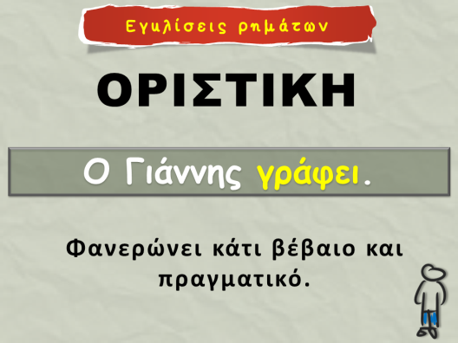 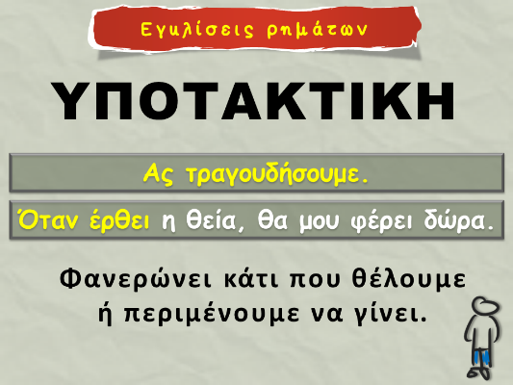

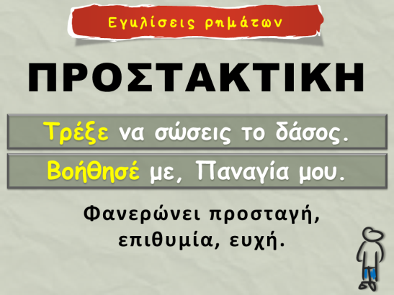

<http://users.sch.gr/enoch/glossae/egliseis/index.html>

1. **Παιχνίδια επανάληψης**

<https://atheo.gr/yliko/gld/9.q/index.html>